海水中總殘餘氧化劑濃度檢測方法－分光光度計法∕碘光度法
中華民國94年3月3日環署檢字第0940016101號公告
自中華民國94年6月15日起實施
NIEA W453.20B
一、方法概要
本方法係將待測水樣加入足夠量的碘離子，於酸性的條件下（pH = 3至4），水樣中的殘餘氧化劑（註一）將碘離子（I⁻）氧化成淡褐色的溶解碘分子（I₂）及三碘錯合離子（I₃⁻），最後以分光光度計在353 nm 波長測其吸光值，換算為海水中總殘餘氧化劑濃度，以當量濃度（μeq./L）或相當於氯之濃度（mg/L as Cl₂）表示之。

二、適用範圍
本方法適用於海水檢測，特別是對於檢測近海水域之污水排放口或電廠冷凝管排放口附近，須推斷添加氧化劑後對環境背景之影響者。方法偵測極限約0.1 μeq./L 或0.007 mg/L as Cl₂。

三、干擾
- 分子狀態的氯或溴具有揮發性，採樣時應使用與測溶氧方法類似的樣瓶及裝樣方式。
- 水樣中溶解碘也具有揮發性，濃度愈高揮發愈快，測定時建議使用汲樣器（Sipper）汲樣送入分光光度計之流動槽中，避免與空氣接觸。
- 海水本身及水樣的濁度會影響吸光值，故須作濁度背景修正。
- 測樣宜在加藥後10分鐘至2小時內完成，否則空白值會以每小時增加0.002吸光值的速率微幅上升。

四、設備及材料
- 分光光度計：波長設定於353 nm。為避免碘蒸發，應選用1 ㎝ 光徑之流動光槽（Flow cell），以幫浦或虹吸式之汲樣器將水樣汲入分光光度計中。儀器設備之示意圖，請參考圖一所示。
- BOD瓶：體積約60.0 mL。
- 磁石、電磁攪拌器。

五、試劑
- 試劑水：不含干擾物質之蒸餾水或去離子水。
- 緩衝試劑：取 17.5 g 試藥級之醋酸鈉 (CH₃COONa) 置於100 mL 定量瓶中，先以少量試劑水溶解，再加入45.7 mL的冰醋酸 (CH₃COOH) 混合均勻後，再以試劑水定量至100 mL。
- 碘化鉀試劑：取66.4 g試藥級之碘化鉀 ( KI )及約0.1 g 的氫氧化鈉( NaOH)以試劑水定量至100 mL。將此溶液倒入棕色玻璃瓶中，並置於暗處儲存。
- 硫代硫酸鈉試劑：取4.96 g Na₂S₂O₃．5 H₂O以試劑水溶解並定量至100 mL。將此溶液倒入棕色玻璃瓶中，並置於暗處儲存。
- 高錳酸鉀儲備溶液：溶解3.161 g高錳酸鉀於試劑水中，定容至1 L，此時高錳酸鉀相當於0.02 mol/L，其當量濃度為0.1 eq./L。

六、採樣與保存
供海水中總殘餘氧化劑測定的採樣器的種類很多，原則上以採樣能完全密封，取樣時不受空氣干擾為原則。
於現場以60 mL BOD瓶採集水樣（採集水樣示意圖，請參照圖二所示），取樣時應讓水樣溢流出約BOD瓶之3-4倍體積 (注意水樣之水位應高於瓶頸，取樣時應避免氣泡產生)，並立即加入0.5 mL緩衝試劑與0.5 mL碘化鉀試劑，蓋上瓶蓋，顛倒數次使混合均勻。於野外採樣後，如果無法立即分析，應將BOD瓶於加入試劑後，水封並加一塑膠蓋保存，以此水封狀態運回實驗室待測。

七、步驟
- 打開瓶蓋，於加藥10分鐘後至2小時內（註二），以分光光度計於353 nm 測得水樣之吸光度（ABS_{raw}）。有關採樣測定操作程序，請參考圖三所示。
- 試劑空白
取試劑水，裝於60 mL之BOD瓶中，依採樣步驟操作，測得試劑空白之吸光度（ABS_{blank}）。通常試劑空白應在0.002 ABS以下。
- 濁度背景
將步驟七(二)之操作完成後，將剩餘樣品加入0.5 mL硫代硫酸鈉試劑混勻，消除碘之呈色後，再測量一次，得水樣之濁度背景值(ABS_{turb}）。
- 檢量線之製備
  - 取1.0 mL高錳酸鉀儲備標準溶液，以試劑水稀釋至100.0 mL。再取適當體積之前述稀釋溶液，於0至100μeq. / L之範圍中，配製至少五種濃度之一系列之標準溶液，最後以試劑水稀釋至 100.0 mL。
  - 取上述之一系列高錳酸鉀溶液，裝於60 mL之BOD瓶中，依步驟七(一)至七(二)操作。得到檢量線斜率S (單位為 L /μeq.)。S通常為0.0114 L /μeq.，但因所使用之儀器不同可能會稍微有所變動。

八、結果處理
- 由水樣的原始吸光值（ABS_{raw}）扣除試劑空白（ABS_{blank}）和濁度背景（ABS_{turb}），得修正後的吸光值（ABS_{corr}）
ABS_{corr} ＝ ABS_{raw} － ABS_{blank} －ABS_{turb}
- 由水樣測得修正後的吸光值（ABS_{corr}），除以檢量線斜率即得總殘餘氧化劑，以當量濃度表示之。
C (μeq. / L)＝ ABS_{corr} / S
C ：水樣中總殘餘氧化物的當量濃度（μeq. / L）
S ：檢量線斜率。
- 單位：雖然學理上TRO之單位應報告為μeq. / L (因包含許多物種)，但為了便於研判，也可換算成習慣性之殘餘氯之濃度單位。
C(mg/L as Cl₂)=C(μeq. / L) x 71 / 1000
例如：C=1μeq./ L =0.071 mg/L as Cl₂。

九、品質管制
- 檢量線製備：每批次樣品應重新製作檢量線，並求其相關係數（R 值）。R 值應大於或等於 0.995。
- 檢量線確認：每次檢量線製作完成後，隨即以不同於檢量線製作來源的標準品確認之。
- 空白樣品分析：每批次或每十個樣品至少應執行一個空白樣品分析，空白分析值應小於二倍方法偵測極限。。
- 查核樣品分析：每批次或每十個樣品至少應執行一個查核樣品分析，並求其回收率。
- 重複樣品分析：每批次或每十個樣品至少應執行一個重複分析。
- 檢量線查核：每批次分析結束或每分析十個樣品後，必須以檢量線中間濃度查核檢量線。

十、精密度與準確性
於某實驗室以蒸餾水與海水中添加10 μeq./L 之KMnO₄溶液，以1 cm流動光槽於353 nm處測其吸光度，其結果如表一所示。

十一、參考資料
- Sugita H.,K. Hayashi, T. Asai, T. Mitsuya, K.Amanuma, C. Maruyama and Y. Deguchi. Spectrophotometric method for determination of total residual oxidants in seawater. Suisanzoshoku. 40, pp45-49
- 程偉麒，「以DPD光度法、碘光度法測定總殘氧化劑量之可行性研究」，國立台灣大學海洋研究所碩士論文，中華民國九十一年六月。
- American Public Health Association, American Water Works Association & Water Pollution Control Federation, Standard Methods for the Examination of Water and Wastewater, 20th ed., Method 2350 Oxidant Demand/requirement, pp2-39–2-43, APHA, Washington, D.C., USA, 1998。
註一：工業排放水中，常添加殺菌之氧化劑(Oxidant)如:氯氣、次氯酸或由直接電解海水生成氯氣。這些氧化劑添加於海水後的反應與加於淡水情形不同，所衍生出的次級產物種類複雜，可能包含了 Cl₂、ClO⁻、ClO₂、Br₂、BrO⁻、NH₂Cl、NH₂Br…等物質之總和，其中以BrO⁻佔最大比例，故監測項目不宜稱之為「殘餘氯」濃度，而應稱之為「總殘餘氧化劑」濃度(Total residual oxidant, 簡稱TRO)。學理上添加入氧化物之濃度稱為劑量(Dose)，而檢測TRO可代表其被消耗後仍殘存之氧化能力。
註二：吸光度在兩小時內維持定值，超過兩小時後可能有1-3%的改變，且試劑空白會微幅上升。
註三：廢液分類處理原則---依一般無機廢液處理。

表一 以蒸餾水與海水中添加10 μeq./L 之KMnO₄溶液之檢測結果
水樣 | 原始吸光度ABS | 修正吸光度 ABS | 平均吸光度ABS | 回收率 ﹪ | 相對偏差
蒸餾水＋KMnO₄ | 0.115 | 0.114 | 0.114 | 100 | 0.47﹪
蒸餾水＋KMnO₄ | 0.114 | 0.113 | 0.114 | 100 | 0.47﹪
蒸餾水＋KMnO₄ | 0.115 | 0.114 | 0.114 | 100 | 0.47﹪
蒸餾水＋KMnO₄ | 0.115 | 0.114 | 0.114 | 100 | 0.47﹪
蒸餾水＋KMnO₄ | 0.115 | 0.114 | 0.114 | 100 | 0.47﹪
蒸餾水＋KMnO₄ | 0.114 | 0.113 | 0.114 | 100 | 0.47﹪
蒸餾水＋KMnO₄ | 0.114 | 0.113 | 0.114 | 100 | 0.47﹪
海水 ＋KMnO₄ | 0.113 | 0.112 | 0.112 | 98.2 | 0.34﹪
海水 ＋KMnO₄ | 0.113 | 0.112 | 0.112 | 98.2 | 0.34﹪
海水 ＋KMnO₄ | 0.114 | 0.113 | 0.112 | 98.2 | 0.34﹪
海水 ＋KMnO₄ | 0.113 | 0.112 | 0.112 | 98.2 | 0.34﹪
海水 ＋KMnO₄ | 0.113 | 0.112 | 0.112 | 98.2 | 0.34﹪
海水 ＋KMnO₄ | 0.113 | 0.112 | 0.112 | 98.2 | 0.34﹪
海水 ＋KMnO₄ | 0.113 | 0.112 | 0.112 | 98.2 | 0.34﹪
註：1.資料來源如參考資料（一）。
2.試劑空白值為0.001 ABS，修正吸光度為原始吸光度扣除試劑空白值。
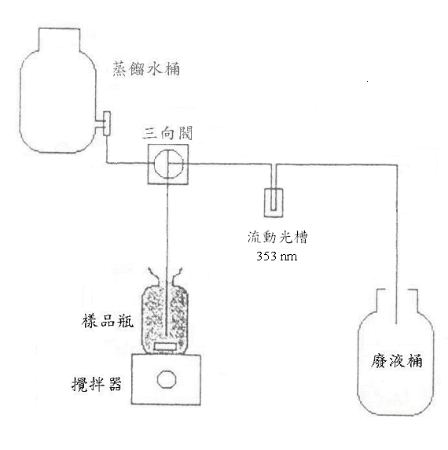
圖一 分光光度計使用之流動光槽儀器設備示意圖
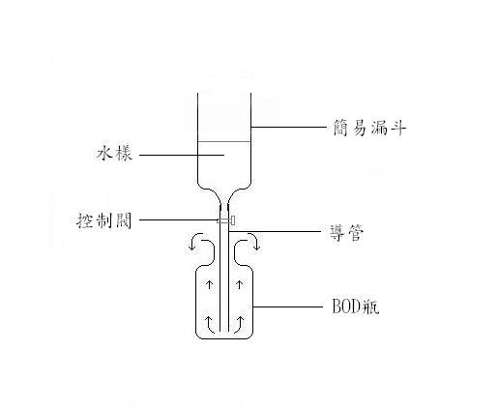
圖二 樣品採集示意圖
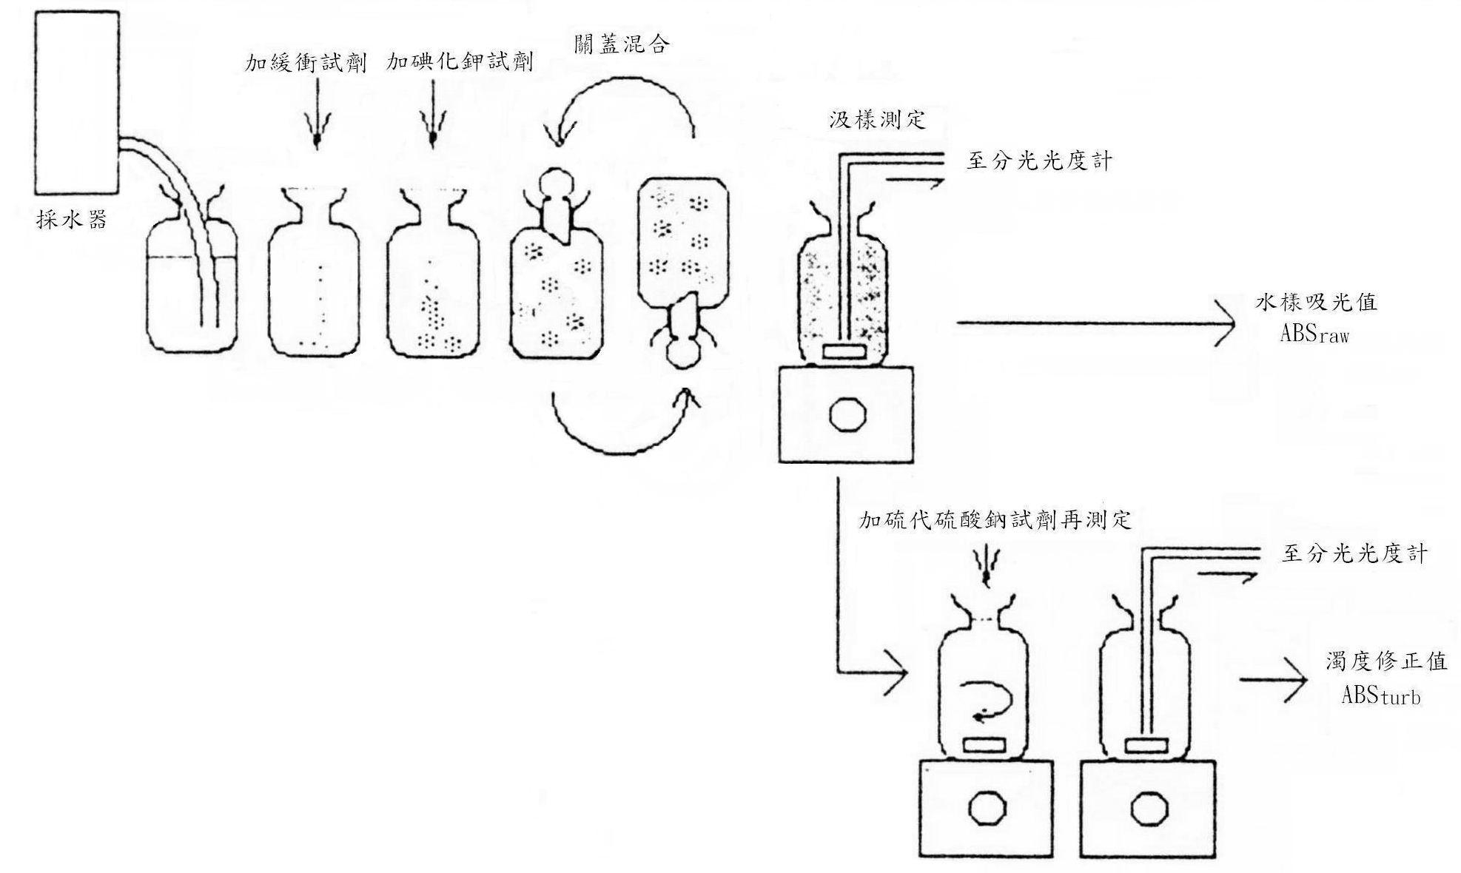
圖三 總殘餘氧化劑分析操作示意圖

